* Cần phải cung cấp Provider thì mới sử dụng được Hook

VD1: useSelector() & useDispatch()

|  |  |
| --- | --- |
| *Cung cấp store cho toàn bộ <App>* | *Viết gọn hơn so với Redux Core* |

|  |  |
| --- | --- |
| *Selector* | *Action creator* |

* **useSelector()**



*Nên Selector bằng createSelector của React Toolkit để tối ưu hiệu năng*

*(*[*https://react-redux.js.org/api/hooks#using-memoizing-selectors*](https://react-redux.js.org/api/hooks#using-memoizing-selectors)*)*

* + **Tự động subscribe** khi Global State trong store
  + Note:

useSelector() sử dụng so sánh === để check khi muốn re-render

Để thực hiện shallow compare: <https://react-redux.js.org/api/hooks#equality-comparisons-and-updates>

* + useShallowEqualSelector()

<https://react-redux.js.org/api/hooks#recipe-useshallowequalselector>

|  |  |
| --- | --- |
|  | *selector* |

*Redux Core*

|  |  |
| --- | --- |
|  | *Selector* |

*Redux Hook*

* **useDispatch()**

Note: sử dụng callback để tối ưu khi thực hiện dispatch từ Child Component

<https://react-redux.js.org/api/hooks#usedispatch>

|  |  |
| --- | --- |
| *Redux Core* | *Redux Hook* |

* **useStore()** (ít sử dụng)

trả về store của <Provider> cung cấp

VD2:

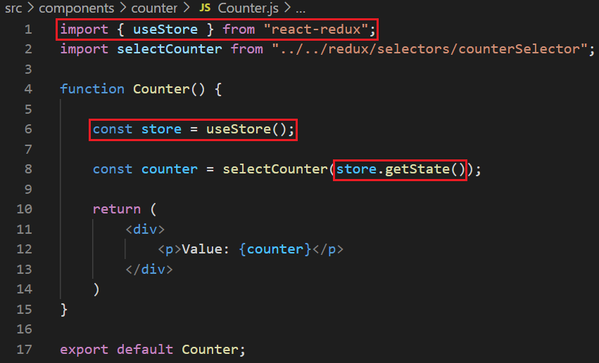

* **Custom context**

Tự tạo context cho Redux: [https://react-redux.js.org/api/hooks#custom-context](https://react-redux.js.org/api/hooks" \l "custom-context)

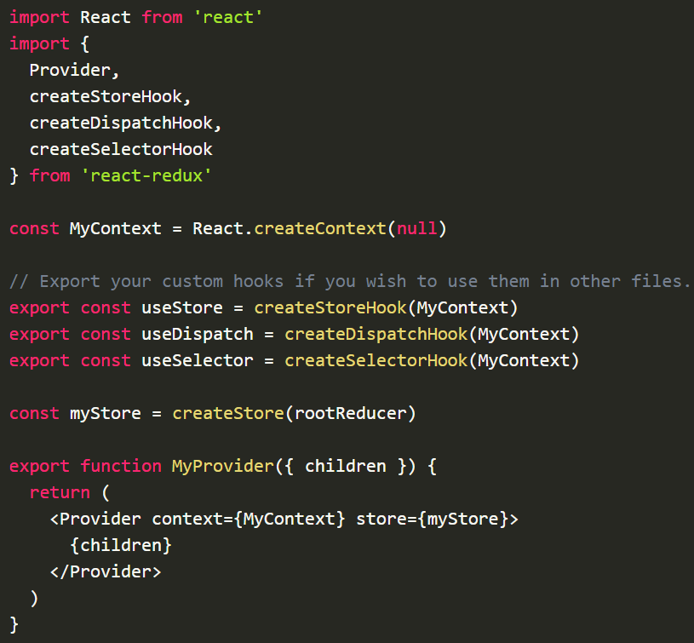

* **Reference**

<https://react-redux.js.org/api/hooks>

<https://redux.js.org/tutorials/essentials/part-2-app-structure#providing-the-store>